Wskaźniki cen towarów i usług konsumpcyjnych w lutym 2023 r.
Ceny towarów i usług konsumpcyjnych w lutym 2023 r. w porównaniu z analogicznym miesiącem ub. roku wzrosły o 18,4% (przy wzroście cen towarów – o 20,2% i usług – o 13,3%). W stosunku do poprzedniego miesiąca ceny towarów i usług wzrosły o 1,2% (w tym usług – o 1,6% i towarów
– o 1,1%).
18,4%
wzrost w porównaniu
z analogicznym miesiącem
poprzedniego roku

Tablica 1. Wskaźniki cen towarów i usług konsumpcyjnych w styczniu i lutym 2023 r.
WYSZCZEGÓLNIENIE | 01 2023ª |  | 02 2023 |  |  | 01-02 2023
WYSZCZEGÓLNIENIE | 01 2022=  =100 | 12 2022=  =100 | 02 2022=  =100 | 12 2022=  =100 | 01 2023=  =100 | 01-02 2022=100
OGÓŁEM | 116,6 | 102,5 | 118,4 | 103,8 | 101,2 | 117,5
Żywność i napoje  bezalkoholowe | 120,6 | 101,9 | 124,0 | 103,7 | 101,8 | 122,3
Napoje alkoholowe  i wyroby tytoniowe | 109,8 | 101,2 | 111,1 | 103,7 | 102,4 | 110,5
Odzież i obuwie | 106,5 | 96,2 | 106,6 | 95,3 | 99,0 | 106,5
Użytkowanie mieszkania  lub domu i nośniki energii | 121,6 | 108,4 | 122,7 | 108,9 | 100,5 | 122,1
Wyposażenie mieszkania i prowadzenie gospodarstwa domowego | 113,8 | 101,2 | 113,4 | 101,7 | 100,5 | 113,6
Zdrowie | 110,7 | 101,7 | 110,1 | 102,4 | 100,7 | 110,4
Transport | 116,5 | 98,8 | 123,7 | 99,9 | 101,1 | 120,0
Łączność | 106,3 | 101,4 | 107,8 | 104,3 | 102,9 | 107,1
Rekreacja i kultura | 116,7 | 102,4 | 116,0 | 104,8 | 102,3 | 116,3
Edukacja | 113,9 | 101,4 | 114,0 | 102,1 | 100,7 | 114,0
Restauracje i hotele | 117,6 | 101,4 | 117,2 | 102,5 | 101,2 | 117,4
Inne towary i usługi | 111,9 | 101,7 | 112,8 | 102,7 | 101,0 | 112,3

a Dane ostateczne obliczone po dokonaniu corocznej zmiany systemu wag, który stanowi struktura wydatków gospodarstw domowych (bez spożycia naturalnego) z roku poprzedzającego rok badany.

Coroczna zmiana systemu wag
W styczniu 2023 r. w stosunku do stycznia 2022 r. ceny towarów i usług konsumpcyjnych wzrosły o 16,6% wobec wstępnie szacowanego wzrostu o 17,2%
Główny Urząd Statystyczny, podobnie jak w latach ubiegłych, w lutym br. dokonał aktualizacji systemu wag stosowanego w obliczeniach wskaźnika cen towarów i usług konsumpcyjnych. Zgodnie z dotychczasowymi zasadami system wag oparty jest na strukturze wydatków gospodarstw domowych na zakup towarów i usług konsumpcyjnych z roku poprzedzającego rok badany, uzyskanej z badania budżetów gospodarstw domowych.
Wzrósł m. in. udział wydatków w zakresie żywności i napojów bezalkoholowych, transportu, restauracji i hoteli oraz użytkowania mieszkania lub domu i nośniki energii. Obniżył się natomiast m. in. udział wydatków w zakresie napojów alkoholowych i wyrobów tytoniowych, wyposażenia mieszkania i prowadzenia gospodarstwa domowego, a także łączności.
W związku z tym wpływ zmian cen w poszczególnych grupach na wskaźnik cen towarów
i usług konsumpcyjnych ogółem różni się od publikowanego przy wstępnych danych za styczeń br. Według ostatecznych danych w styczniu br. w stosunku do stycznia ub. roku ceny towarów i usług konsumpcyjnych wzrosły o 16,6%, wobec wstępnie szacowanego wzrostu
o 17,2%. Według ostatecznych danych wskaźnik cen towarów i usług konsumpcyjnych za styczeń br. w stosunku do poprzedniego miesiąca wzrósł o 2,5% względem wstępnego szacowanego wzrostu o 2,4%.
WYSZCZEGÓLNIENIE | 2019 | 2020 | 2021 | 2022 | 2023
Żywność i napoje  bezalkoholowe | 24,89 | 25,24 | 27,77 | 26,59 | 27,01
Napoje alkoholowe  i wyroby tytoniowe | 6,37 | 6,25 | 6,91 | 6,32 | 5,75
Odzież i obuwie | 4,94 | 4,94 | 4,21 | 4,47 | 4,27
Użytkowanie mieszkania  lub domu i nośniki energii | 19,17 | 18,44 | 19,14 | 19,33 | 19,63
Wyposażenie mieszkania i prowadzenie gospodarstwa domowego | 5,70 | 5,80 | 5,83 | 5,71 | 5,29
Zdrowie | 5,12 | 5,29 | 5,39 | 5,69 | 5,71
Transport | 10,34 | 9,89 | 8,88 | 9,54 | 9,92
Łączność | 4,18 | 4,54 | 5,00 | 4,90 | 4,48
Rekreacja i kultura | 6,44 | 6,62 | 5,78 | 6,07 | 6,14
Edukacja | 1,07 | 1,15 | 1,02 | 1,16 | 1,21
Restauracje i hotele | 6,20 | 6,12 | 4,56 | 4,77 | 5,11
Inne towary i usługi | 5,58 | 5,72 | 5,51 | 5,45 | 5,48

Tablica 2. System wag stosowany w obliczeniach wskaźników cen towarów i usług konsumpcyjnych w latach 2019-2023

Wpływy zmian cen na wskaźnik cen towarów i usług konsumpcyjnych ogółem
W lutym br. w porównaniu z poprzednim miesiącem największy wpływ na wskaźnik cen
towarów i usług konsumpcyjnych ogółem miały wyższe ceny w zakresie żywności (o 1,8%),
rekreacji i kultury (o 2,3%), napojów alkoholowych i wyrobów tytoniowych (o 2,4%) oraz mieszkania (o 0,5%), które podwyższyły wskaźnik odpowiednio o 0,44 p. proc., po 0,14 p. proc. i o 0,13 p. proc. Niższe ceny w zakresie odzieży i obuwia (o 1,0%) obniżyły ten wskaźnik o 0,04 p. proc.
W porównaniu z miesiącem analogicznym poprzedniego roku wyższe ceny w zakresie żywności (o 24,7%), mieszkania (o 20,7%) oraz transportu (o 23,7%) podniosły ten wskaźnik odpowiednio o 5,97 p. proc., 5,19 p. proc. i 2,12 p. proc.

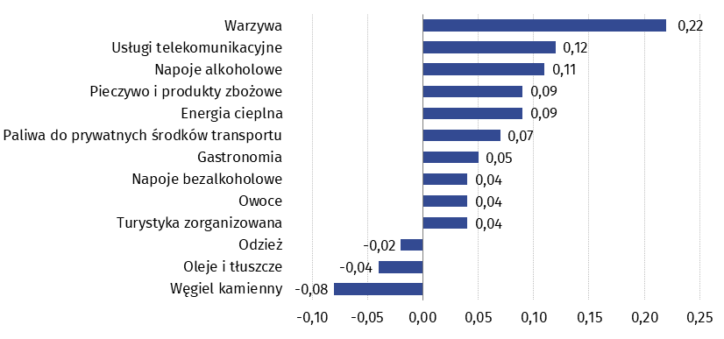
Wykres 1. Wpływ zmian cen wybranych grup towarów i usług konsumpcyjnych w lutym 2023 r. (w p. proc. w stosunku do miesiąca poprzedniego)

Wykres 2. Zmiany cen towarów i usług konsumpcyjnych w stosunku do okresu poprzedniego (w %)
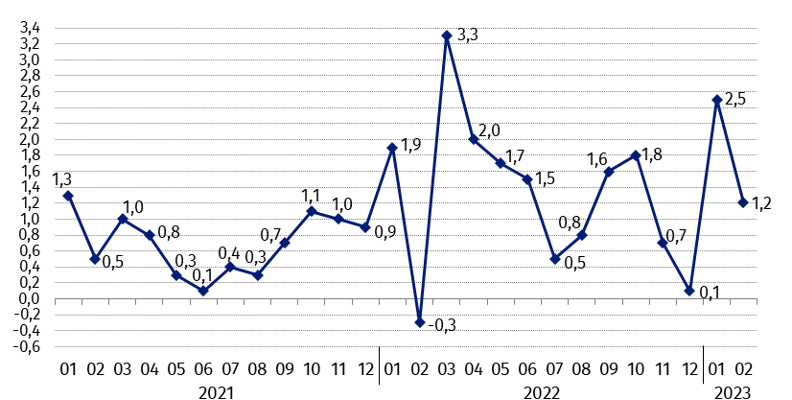

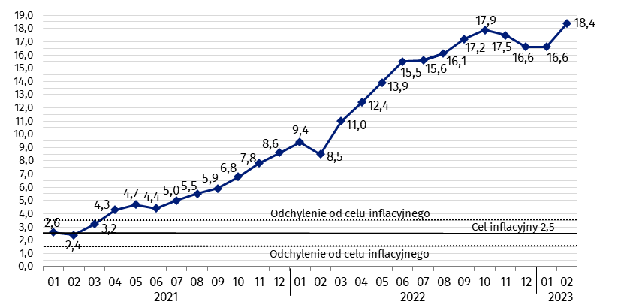
Wykres 3. Zmiany cen towarów i usług konsumpcyjnych w stosunku do analogicznego okresu roku poprzedniego (w %)
Od kwietnia 2021 r. wskaźnik cen towarów i usług konsumpcyjnych kształtuje się powyżej górnej granicy odchyleń od celu inflacyjnego określonego przez Radę Polityki Pieniężnej (2,5% +/- 1 p. proc.).

Wykres 4. Zmiany cen według wskaźnika cen towarów i usług konsumpcyjnych (CPI) oraz zharmonizowanego wskaźnika cen konsumpcyjnych (HICP) w stosunku do analogicznego okresu roku poprzedniego (w %)
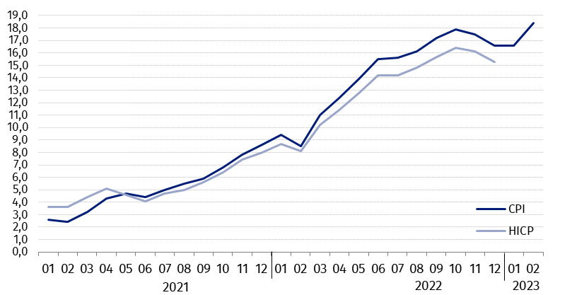

Tablica 3. Wskaźniki cen towarów i usług konsumpcyjnych w styczniu i lutym 2023 r.
WYSZCZEGÓLNIENIE | 01 2023ª |  | 02 2023 |  |  | 01-02 2023
WYSZCZEGÓLNIENIE | 01 2022=  =100 | 12 2022=  =100 | 02 2022=  =100 | 12 2022=  =100 | 01 2023=  =100 | 01-02 2022=100
OGÓŁEM | 116,6 | 102,5 | 118,4 | 103,8 | 101,2 | 117,5
Towary | 117,7 | 102,9 | 120,2 | 104,1 | 101,1 | 118,9
Usługi | 113,3 | 101,3 | 113,3 | 102,9 | 101,6 | 113,3
Żywność, napoje bezalkoholowe i alkoholowe oraz wyroby tytoniowe | 118,7 | 101,8 | 121,6 | 103,7 | 101,9 | 120,1
ŻYWNOŚĆ I NAPOJE BEZALKOHOLOWE | 120,6 | 101,9 | 124,0 | 103,7 | 101,8 | 122,3
Żywność | 121,1 | 102,0 | 124,7 | 103,8 | 101,8 | 122,9
w tym:
Ryż | 127,1 | 101,7 | 129,9 | 101,2 | 99,6 | 128,5
Mąka | 132,8 | 102,2 | 132,8 | 102,4 | 100,2 | 132,8
Pieczywo | 126,4 | 102,6 | 126,6 | 104,1 | 101,5 | 126,5
Makarony i produkty makaronowe | 120,8 | 100,8 | 124,0 | 101,8 | 100,9 | 122,4
Mięso | 122,8 | 100,5 | 126,2 | 100,9 | 100,4 | 124,4
w tym:
Mięso wołowe | 117,1 | 100,7 | 118,3 | 101,1 | 100,5 | 117,7
Mięso cielęce | 111,0 | 100,3 | 111,5 | 100,3 | 100,1 | 111,2
Mięso wieprzowe | 126,1 | 100,1 | 133,5 | 99,5 | 99,4 | 129,7
Mięso drobiowe | 125,4 | 101,2 | 125,9 | 100,8 | 99,5 | 125,7
Wędliny | 120,4 | 100,4 | 123,6 | 101,4 | 101,0 | 122,0
Ryby i owoce morza | 121,1 | 100,8 | 123,5 | 101,9 | 101,1 | 122,3
Mleko, sery i jaja | 126,1 | 101,4 | 129,8 | 102,3 | 100,9 | 128,0
w tym:
Mleko | 134,3 | 100,7 | 137,8 | 101,2 | 100,5 | 136,1
Jogurt, śmietana, napoje  i desery mleczne | 123,6 | 102,1 | 127,8 | 103,4 | 101,3 | 125,7
Sery i twarogi | 123,6 | 101,0 | 126,5 | 101,8 | 100,8 | 125,1
Jaja | 130,1 | 102,3 | 135,6 | 102,8 | 100,5 | 132,8
Oleje i tłuszcze | 124,3 | 99,7 | 121,5 | 96,4 | 96,6 | 122,9
Tłuszcze roślinne | 132,1 | 101,3 | 131,6 | 100,9 | 99,7 | 131,8
Tłuszcze zwierzęce | 118,4 | 98,5 | 113,7 | 92,6 | 94,1 | 116,1
w tym masło | 116,7 | 98,2 | 111,2 | 91,7 | 93,4 | 114,0
Owoce | 113,7 | 107,0 | 117,9 | 109,2 | 102,1 | 115,8
Warzywa | 114,3 | 104,3 | 122,3 | 111,8 | 107,2 | 118,3
Cukier | 187,2 | 101,3 | 185,2 | 100,5 | 99,2 | 186,2
Napoje bezalkoholowe | 115,5 | 101,2 | 116,4 | 103,0 | 101,8 | 115,9
w tym:
Kawa | 122,1 | 101,0 | 119,9 | 103,0 | 101,9 | 121,0
Herbata | 111,6 | 101,4 | 111,2 | 102,8 | 101,3 | 111,4
Kakao i czekolada w proszku | 120,2 | 102,0 | 122,4 | 105,9 | 103,8 | 121,3
Wody mineralne lub źródlane | 114,6 | 101,0 | 115,9 | 101,9 | 100,8 | 115,2
Soki owocowe i warzywne | 108,9 | 101,2 | 113,1 | 103,5 | 102,2 | 111,0
NAPOJE ALKOHOLOWE I WYROBY TYTONIOWE | 109,8 | 101,2 | 111,1 | 103,7 | 102,4 | 110,5
Napoje alkoholowe | 111,5 | 101,3 | 112,7 | 103,9 | 102,6 | 112,1
Wyroby tytoniowe | 105,0 | 100,9 | 106,6 | 102,9 | 102,0 | 105,8
ODZIEŻ I OBUWIE | 106,5 | 96,2 | 106,6 | 95,3 | 99,0 | 106,5
w tym:
Odzież | 106,7 | 96,5 | 107,2 | 95,8 | 99,2 | 106,9
Obuwie | 105,0 | 95,4 | 104,4 | 94,2 | 98,8 | 104,7
MIESZKANIE | 120,0 | 106,9 | 120,7 | 107,4 | 100,5 | 120,3
UŻYTKOWANIE MIESZKANIA LUB DOMU I NOŚNIKI ENERGII | 121,6 | 108,4 | 122,7 | 108,9 | 100,5 | 122,1
w tym:
Opłaty na rzecz właścicieli | 118,0 | 101,7 | 118,2 | 102,8 | 101,1 | 118,1
Zaopatrywanie w wodę | 103,4 | 101,0 | 105,4 | 103,2 | 102,2 | 104,4
Wywóz śmieci | 107,5 | 103,6 | 108,6 | 105,0 | 101,4 | 108,0
Usługi kanalizacyjne | 110,0 | 101,8 | 110,0 | 103,0 | 101,1 | 110,0
Nośniki energii | 129,7 | 112,6 | 131,1 | 112,6 | 100,0 | 130,4
Energia elektryczna | 123,1 | 122,3 | 122,4 | 122,3 | 100,0 | 122,7
Gaz | 116,1 | 118,2 | 123,7 | 117,8 | 99,6 | 119,8
Opał | 160,5 | 96,5 | 153,6 | 93,1 | 96,5 | 157,1
Energia cieplna | 136,3 | 108,2 | 140,0 | 112,2 | 103,6 | 138,2
WYPOSAŻENIE MIESZKANIA I PROWADZENIE GOSPODARSTWA DOMOWEGO | 113,8 | 101,2 | 113,4 | 101,7 | 100,5 | 113,6
w tym:
Meble, artykuły dekoracyjne,  sprzęt oświetleniowy | 114,1 | 101,5 | 111,7 | 100,3 | 98,8 | 112,9
Urządzenia gospodarstwa domowego | 106,7 | 99,8 | 107,0 | 100,5 | 100,7 | 106,9
Środki czyszczące i konserwujące | 116,2 | 102,6 | 116,2 | 102,9 | 100,3 | 116,2
Usługi związane z prowadzeniem gospodarstwa domowego | 120,0 | 103,3 | 120,3 | 104,9 | 101,5 | 120,2
ZDROWIE | 110,7 | 101,7 | 110,1 | 102,4 | 100,7 | 110,4
w tym:
Wyroby farmaceutyczne | 107,3 | 101,0 | 107,4 | 101,5 | 100,5 | 107,4
Urządzenia i sprzęt terapeutyczny | 108,5 | 100,4 | 108,3 | 100,9 | 100,5 | 108,4
Usługi lekarskie | 116,6 | 102,9 | 115,7 | 104,1 | 101,2 | 116,2
Usługi stomatologiczne | 117,3 | 103,3 | 115,9 | 104,5 | 101,1 | 116,6
Usługi szpitalne i sanatoryjne | 120,1 | 108,4 | 116,1 | 109,4 | 100,9 | 118,0
TRANSPORT | 116,5 | 98,8 | 123,7 | 99,9 | 101,1 | 120,0
w tym:
Środki transportu | 107,9 | 100,8 | 107,5 | 101,2 | 100,4 | 107,7
w tym samochody osobowe | 107,6 | 100,7 | 107,2 | 101,0 | 100,3 | 107,4
Paliwa do prywatnych środków transportu | 118,8 | 100,0 | 130,8 | 101,2 | 101,2 | 124,5
Olej napędowy | 132,5 | 99,5 | 140,9 | 97,7 | 98,2 | 136,5
Benzyna | 115,3 | 100,1 | 127,7 | 102,5 | 102,4 | 121,2
Gaz ciekły i pozostałe paliwa  do prywatnych środków  transportu | 95,1 | 101,5 | 115,4 | 107,4 | 105,8 | 104,6
Usługi transportowe | 121,5 | 80,6 | 121,8 | 82,4 | 102,2 | 121,6
ŁĄCZNOŚĆ | 106,3 | 101,4 | 107,8 | 104,3 | 102,9 | 107,1
w tym:
Sprzęt telekomunikacyjny | 99,5 | 99,9 | 98,7 | 99,7 | 99,8 | 99,1
Usługi telekomunikacyjne | 106,6 | 101,4 | 108,2 | 104,4 | 103,0 | 107,4
REKREACJA I KULTURA | 116,7 | 102,4 | 116,0 | 104,8 | 102,3 | 116,3
w tym:
Sprzęt audiowizualny, fotograficzny i informatyczny | 99,2 | 101,1 | 99,4 | 101,3 | 100,2 | 99,3
Usługi związane z rekreacją i kulturą | 111,9 | 101,7 | 113,5 | 104,8 | 103,1 | 112,7
w tym:
Usługi związane z rekreacją i sportem | 114,3 | 102,7 | 113,7 | 103,5 | 100,7 | 114,0
Usługi związane z kulturą | 110,7 | 101,1 | 113,5 | 105,6 | 104,5 | 112,1
w tym opłaty radiowo-telewizyjne | 110,7 | 101,1 | 114,5 | 106,8 | 105,6 | 112,6
Książki | 112,0 | 99,3 | 113,1 | 99,3 | 100,0 | 112,6
Gazety i czasopisma | 116,7 | 105,0 | 114,9 | 106,6 | 101,5 | 115,8
Artykuły piśmienne, malarskie, kreślarskie | 119,7 | 100,5 | 118,3 | 101,4 | 100,8 | 119,0
Turystyka zorganizowana | 126,8 | 104,2 | 120,4 | 107,2 | 102,8 | 123,5
Turystyka zorganizowana w kraju | 119,9 | 104,8 | 118,2 | 105,6 | 100,8 | 119,0
Turystyka zorganizowana za granicą | 132,2 | 103,9 | 121,9 | 108,2 | 104,2 | 126,8
EDUKACJA | 113,9 | 101,4 | 114,0 | 102,1 | 100,7 | 114,0
RESTAURACJE I HOTELE | 117,6 | 101,4 | 117,2 | 102,5 | 101,2 | 117,4
INNE TOWARY I USŁUGI | 111,9 | 101,7 | 112,8 | 102,7 | 101,0 | 112,3
w tym:
Higiena osobista | 114,6 | 102,7 | 115,6 | 104,0 | 101,3 | 115,1
w tym:
Usługi fryzjerskie, kosmetyczne i pielęgnacyjne | 114,2 | 102,2 | 113,4 | 103,5 | 101,2 | 113,8
Artykuły do higieny osobistej  i kosmetyki | 115,0 | 103,0 | 116,5 | 104,4 | 101,4 | 115,8
Opieka społeczna | 122,7 | 105,4 | 122,0 | 106,6 | 101,1 | 122,4
Ubezpieczenia | 104,5 | 98,4 | 106,1 | 98,5 | 100,1 | 105,3
Usługi finansowe świadczone przez banki i inne instytucje | 106,4 | 100,5 | 106,5 | 100,8 | 100,3 | 106,5

a Dane ostateczne obliczone po dokonaniu corocznej zmiany systemu wag, który stanowi struktura wydatków gospodarstw domowych (bez spożycia naturalnego) z roku poprzedzającego rok badany.

W przypadku cytowania danych Głównego Urzędu Statystycznego prosimy o zamieszczenie informacji: „Źródło danych GUS”, a w przypadku publikowania obliczeń dokonanych na danych opublikowanych przez GUS prosimy o zamieszczenie informacji: „Opracowanie własne na podstawie danych GUS”.
Opracowanie merytoryczne:  Departament Handlu i Usług  Dyrektor Ewa Adach-Stankiewicz  Tel: 22 608 31 24 | Rozpowszechnianie:  Rzecznik Prasowy Prezesa GUS  Karolina Banaszek  Tel: 695 255 011
Wydział Współpracy z Mediami  Tel: 22 608 38 04  e-mail: obslugaprasowa@stat.gov.pl |   www.stat.gov.pl

@GUS_STAT

@GlownyUrzadStatystyczny

gus_stat

glownyurzadstatystycznygus

glownyurzadstatystyczny
Powiązane opracowania
Komunikaty i obwieszczenia Prezesa GUS
Informacje sygnalne

Temat dostępny w bazach danych
Dziedzinowa Baza Wiedzy (DBW) Ceny
Bank Danych Makroekonomicznych (BDM)
Bank Danych Lokalnych (BDL)
Wskaźniki cen (Obszary tematyczne: Ceny. Handel)
Ceny (Obszary tematyczne: Ceny. Handel)
Ważniejsze pojęcia dostępne w słowniku
Wskaźnik cen towarów i usług konsumpcyjnych
Cena detaliczna

